C 69 
ICS 13.320

中 华 人 民 共 和 国 国 家 标 准

GB 12358—2006 代 替 GB 12358—1990

作业场所环境气体检测报警仪
通用技术要求

Gas monitors and alarms for workplace—General
technical requirements

2006-06-22发布

2006-12-01实施



中华人民共和国国家质量监督检验检疫总局 中 国 国 家 标 准 化 管 理 委 员 会

发 布

GB 12358—2006

前 言

本标准的技术要求、试验方法、标志、检验规则、使用说明为强制性。其中5.3.9全量程指示偏差、
5.3 .10高速气流、6.10全量程指示偏差试验、6.11高速气流试验注明为推荐性。
本标准代替GB 12358—1990《作业场所气体检测报警仪通用技术要求》。与GB 12358—1990相比 较，主要变化如下：
——增加了电磁兼容，选择了适当的严酷等级，与国际和国内标准对应；
-——针对关于产品安全性的要求，增加了绝缘电阻和耐压试验；
——完善检验规则，增加了使用说明书的要求，有利于产品的规模化生产。
本标准由国家安全生产监督管理总局提出。
本标准负责起草单位：北京市劳动保护科学研究所。
本标准参加起草单位：华瑞科力恒(北京)科技有限公司。
本标准主要起草人：杨铸、姜传胜、朱刚、姜波。
GB 12358—2006

作业场所环境气体检测报警仪
通用技术要求

1 范围

本标准规定了作业场所气体检测报警仪(以下简称“检测报警仪”)的术语、分类、技术要求、试验方
法、检验规则与标识等。
本标准适用于中华人民共和国境内作业场所可燃性气体、有毒气体和氧气检测报警仪的生产和使
用，其他特种场所中使用的检测报警仪，除由有关标准另行规定外，亦应执行本标准。

2 规范性引用文件

下列文件中的条款通过本标准的引用而成为本标准的条款。凡是注日期的引用文件，其随后所有 的修改(不包括勘误的内容)或修订版均不适用于本标准，然而，鼓励根据本标准达成协议的各方研究是
否可使用这些文件的最新版本。凡是不注日期的引用文件，其最新版本适用于本标准。
GB/T 2421 电工电子产品环境试验 第1部分：总则
GB 3836.1 爆炸性气体环境用电气设备第1部分：通用要求
GB 3836.2. 爆炸性气体环境用电气设备 第2部分：隔爆型“d”
GB 3836.4 爆炸性气体环境用电气设备第4部分：本质安全型“i”
GB/T 4798.10 电工电子产品应用环境条件导言
GB/T 4857.5 包装运输包装件跌落试验方法
GB 15322—2003(所有部分)可燃气体探测器
GBZ 2—2002 工作场所有害因素职业接触限值

3 术语和定义

下列术语和定义适用于本标准。
3.1
传感器 sensor
将样品气体的浓度转换为测量信号的部件。
3.2
检测器 detection parts
由采样装置、传感器和前置放大电路组成的部件。
3.3
指示器 indicator parts
指示气体浓度测量结果的部件。
3.4
报警器 alarm parts
气体浓度达到或超过报警设定值时发出报警信号的部件，常用有蜂鸣器、指示灯。
3.5
气体报警仪 gas alarm instrument
气体报警仪应由检测器和报警器两部分组成。
GB 12358—2006

3.6
气体检测仪 gas detection instrument
气体检测仪应由检测器和指示器两部分组成。
3.7
气体检测报警仪 gas detection and alarm instrument
气体检测报警仪应由检测器、指示器和报警器三部分组成。
3.8
检测范围 detection range
报警仪在试验条件下能够测出被测气体的浓度范围。
3.9
检测误差 detection error
在试验条件下，报警仪用标准气体校正后，指示值与标准值之间允许出现的最大相对偏差。
3.10
报警误差 alarm error
在试验条件下，报警仪用标准气体校正后，报警指示值与报警设定值之间允许出现的最大相对
偏差。
3.11
报警设定值 alarm setting value
根据有关规定，报警仪预先设定的报警浓度值。
3.12
重复性 repeatability
同一报警仪在相同条件下，对同一检测对象在短时间内重复测定，各显示值间的重复程度，采用平
均相对标准偏差。
3.13
稳定性 stability
在同一试验条件下，报警仪保持一定时间的工作状态后性能变化的程度。
3.14
响应时间 response time
在试验条件下，从检测器接触被测气体至达到稳定指示值的时间。规定为读取达到稳定指示值
90%的时间作为响应时间。
3.15
监视状态 monitoring state
报警仪发出报警前的工作状态。
3.16
报警状态 alarming state
报警仪发出报警时的工作状态。
3.17
故障状态 fault state
报警仪发生故障不能正常工作的状态。
3.18
零气体 zero gas
不含被测气体或其他干扰气体的清洁的空气或氮气。
GB 12358-2006

3.19
标准气体 standard gas
成分、浓度和精度均为已知的气体。
3.20
时间加权平均容许浓度 permissible concentration-time weighted average,PC-TWA
以时间为权数规定的8h 工作日的平均容许接触水平。是毒气检测报警仪应该具有的测试功能。
3.21
最高容许浓度 maximum allowable concentration,MAC
在工作地点、 一个工作日内、任何时间均不应超过的有毒化学物质的浓度。是毒气检测报警仪报警
设定值的基础。
3.22
短时间接触容许浓度 permissible concentration-short term exposure limit,PC-STEL
一个工作日内，任何一次接触不得超过15 min 时间加权平均的容许接触水平。是毒气检测报警仪
应该具有的测试功能。
3.23
作业场所 workplace
劳动者进行职业活动的全部地点。

4 分类

4.1 按检测对象分类
4.1.1 可燃气体检测报警仪；
4.1.2 有毒气体检测报警仪；
4.1.3 氧气检测报警仪。

4.2 按检测原理分类
4.2.1 可燃气体检测仪
a) 催化燃烧型；
b) 半导体型；
c) 热导型；
d) 红外线吸收型。
4.2.2 有毒气体检测报警仪
a) 电化学型；
b) 半导体型；
c) 光电离子(PID)。
4.2.3 氧气检测报警仪：有电化学型等。

4.3 按使用方式分类

4.3.1 便携式；

4.3.2 固定式。

4.4 按使用场所分类

4.4.1 非防爆型；

4.4.2 防爆型。

4.5 按功能分类

4.5.1 气体检测仪；

4.5.2 气体报警仪；
GB 12358—2006

4.5.3 气体检测报警仪。

4.6 按采样方式分类
4.6.1 扩散式；
4.6.2 泵吸式。

4.7 按供电方式分类
4.7.1 干电池；
4.7.2 充电电池；
4.7.3 电网供电。

4.8 按工作方式分类
4.8.1 连续工作式；
4.8.2 单次工作式。
5 技术要求

5.1 总则
气体报警仪和气体检测报警仪的技术要求及试验方法应执行本标准。并首先满足本章技术要求，
然后按第6章规定进行试验，并满足试验要求。

5.2 结构与外观要求
5.2.1 气体报警仪(以下简称“报警仪”或“检测报警仪”)应由检测器和报警器两部分组成；气体检测报 警仪应由检测器、指示器和报警器三部分组成。
5.2.2 便携式报警仪应体积小、质量轻、便于携带或移动。
5.2.3 固定式报警仪的检测器应具有防风雨、防沙、防虫结构，安装方便；报警器应便于安装、操作和 监视。
5.2.4 应使用耐腐蚀材料制造仪器或在仪器表面进行防腐蚀处理，其涂装与着色不易脱落。
5.2.5 报警仪处于工作状态时应易于识别。
5.2.6 报警仪应易于校正。
5.2.7 报警仪用于存在易燃、易爆气体的场所时，应具有防爆性能，符合GB 3836.1 、GB 3836.2和 GB 3836.4,并取得防爆检验合格证。
5.2.8 报警仪和检测报警仪应具有有效的报警装置。

5.3 性能要求
5.3.1 检测报警仪应满足以下功能：
5.3.1.1 检测报警仪应对声、光警报装置设置手动自检功能。
5.3.1.2 对于有输出控制功能的检测报警仪，当检测报警仪发出报警信号时，应能启动输出控制功能。
5.3.2 使用电池供电的检测报警仪，当电池电量低时，应能发出与报警信号有明显区别的声、光指示信
号，其电池性能应符合以下要求：
a) 便携式检测报警仪在指示电池电量低的情况下，连续工作方式再工作15 min, 单次工作方式 再操作10次，其误差应满足表1和表2的要求。连续工作的便携式检测报警仪的电池持续工 作时间应不少于8 h,或单次工作的便携式检测报警仪的电池持续工作时间应能保证其完整工
作200次。
b) 对于使用电池供电的固定式检测报警仪，固定式检测报警仪的电池持续工作时间应不少于
30 d,在指示电池电量低的情况下再工作24h 后，其误差应满足表1和表2的要求。
5.3.3 检测误差
GB 12358—2006

检测误差应符合表1的要求。
表 1 检测误差

检测对象 | 检测范围 | 检 测 误 差
可燃气体 | 仪器满量程正常测试范围内 | ±10%(显示值)或士5%(满量程)以内，取大
有毒气体 | 仪器满量程正常测试范围内 | 士10%(显示值)或士5%(满量程)以内，取大
氧气(报警仪) | 仪器满量程正常测试范围内 | 士0.7%(体积比)以内
氧气(检漏报警仪) | 仪器满量程正常测试范围内 | ±5%(体积比)以内
5.3.4 报警误差
报警误差应符合表2的要求。
表 2 报警误差

检测对象 | 报警设定值 | 报警误差
可燃气体 | 仪器满量程正常测试范围内 | ±15%(报警设定值)以内
有毒气体 | 仪器满量程正常测试范围内 | 士15%(报警设定值)以内
氧气(报警仪) | 仪器满量程正常测试范围内 | 士1.0%(体积比)以内
氧气(检漏报警仪) | 仪器满量程正常测试范围内 | 士5%(设定值)以内
5.3.5 重复性
在正常环境条件下，对同一台检测报警仪同一浓度实测6次，其检测误差应满足表3的要求。
表 3 重复性

检测对象 | 误 差
可燃气体 | 士5%以内
有毒气体 | 士5%以内
氧气 | 士3%以内
其中的误差计算采用相对标准偏差。
5.3.6 方位试验(吸入式检测器除外)
分别在X、Y、Z三个相互垂直的轴线上每旋转45°测其检测误差和报警误差，其检测误差和报警误
差应满足表1和表2的要求。
5.3.7 电压波动
检测报警仪的供电电压为额定供电电压的士15%,其检测误差和报警误差应满足表1和表2的
要求。
5.3.8 响应时间
可燃气体检测仪响应时间在30 s 以内；有毒气体氨气、氢氰酸、氯化氢、环氧乙烷、臭氧气体在160 s 以内，磷化氢100 s以内，其他有毒气体检测报警仪检测与报警响应时间在60 s以内，氧检测报警仪检 测响应时间在20 s以内，报警响应时间(按6.9.3.5测试方法)在5s 以内；氧气检漏报警仪检测与报警
响应时间在20 s 以内。
5.3.9 全量程指示偏差
检测仪在全量程范围内其检测误差应满足5.3.3的要求。
5.3.10 高速气流
在气流速度为6m/s 的条件下，检测报警仪的检测误差和报警误差应分别满足表4和表5的要求。
GB 12358—-2006

表 4 检测误差

检测对象 | 指示范围 | 检测误差
可燃气体 | 仪器满量程正常测试范围内 | ±20%(显示值)或±10%(满量程)以内，取大
有毒气体 | 仪器满量程正常测试范围内 | ±20%(显示值)或士10%(满量程)以内，取大
氧气(报警仪) | 仪器满量程正常测试范围内 | ±1.4%(体积比)以内
氧气(检漏报警仪) | 仪器满量程正常测试范围内 | ±10%(体积比)以内
表 5 报警误差

检测对象 | 报警设定值 | 报警误差
可燃气体 | 仪器满量程正常测试范围内 | 士25%(报警设定值)以内
有毒气体 | 仪器满量程正常测试范围内 | 士25%(报警设定值)以内
氧气(报警仪) | 仪器满量程正常测试范围内 | 士1.4%(体积比)以内
氧气(检漏报警仪) | 仪器满量程正常测试范围内 | 士10%(设定值)以内
5.3.11 长期稳定性能
固定安装的检测报警仪应能在正常环境条件下连续运行28 d 。试验期间，检测报警仪应能正常工
作。试验后，检测报警仪的检测误差和报警误差应满足表1和表2的要求。
5.3.12 绝缘耐压性能
检测报警仪有绝缘要求的外部带电端子、电源插头分别与外壳间的绝缘电阻在正常环境条件下应 不小于100 MQ, 在湿热环境下应不小于1 MQ 。 上述部位还应根据额定电压耐受频率为50 Hz, 有效值 电压为1500 V(额定电压超过50 V 时)或有效值电压为500 V(额定电压不超过50 V 时)的交流电压 历时1 min的耐压试验，试验期间检测报警仪不应发生放电或击穿现象，试验后检测报警仪功能应正常。
5.3.13 辐射电磁场试验
检测报警仪应能耐受表6所规定的电磁辐射干扰试验，试验期间及试验后应满足下述要求：
a) 试验期间，检测报警仪应能正常工作；
b) 试验后，检测报警仪的检测误差和报警误差应满足表1和表2的要求。
5.3.14 静电放电试验
检测报警仪应能耐受表6所规定的静电放电干扰试验，试验期间及试验后应满足下述要求：
a) 试验期间，检测报警仪应能正常工作；
b) 试验后，检测报警仪的检测误差和报警误差应满足表1和表2的要求。
表 6 辐射电磁场、静电、电瞬变脉冲试验

试验名称 | 试验参数 | 试验条件 | 工作状态
辐射电磁场试验 | 场强/(V/m) | 10 | 正常监视状态
辐射电磁场试验 | 频 率 范 围 / M H z | 1～1000 | 正常监视状态
静电放电试验 | 放电电压 /V | 8000 | 正常监视状态
静电放电试验 | 放电次数 | 10 | 正常监视状态
电瞬变脉冲试验 | 瞬变脉冲电压/kV | A C 电 源 线 2 | 正常监视状态
电瞬变脉冲试验 | 瞬变脉冲电压/kV | 其他连接线1 | 正常监视状态
电瞬变脉冲试验 | 极性 | 正、负 | 正常监视状态
电瞬变脉冲试验 | 时间 | 每次1 min | 正常监视状态

GB 12358—2006

5.3.15 电瞬变脉冲试验
检测报警仪应能耐受表6所规定的电瞬变脉冲于扰试验，试验期间及试验后应满足下述要求： a) 试验期间，检测报警仪应能正常工作；
b) 试验后，检测报警仪的检测误差和报警误差应满足表1和表2的要求。
5.3.16 高低温试验
检测报警仪应能耐受表7所规定的气候环境条件下的各项试验，试验期间及试验后应满足下述 要求：
a) 试验期间，检测报警仪应能正常工作；
b) 试验后，检测报警仪应无破坏涂覆和腐蚀现象，其检测误差和报警误差应分别满足表4和表5
的要求。
表 7 高温、低温、恒定湿热试验

试验名称 | 试验参数 | 试验条件 | 工作状态
高温试验 | 温度/℃ | 55 | 正常监视状态
高温试验 | 持续时问/h | 2 | 正常监视状态
低温试验 | 温度/℃ | -10 | 正常监视状态
低温试验 | 持续时间/h | 2 | 正常监视状态
恒定湿热试验 | 温度/℃ | 40 | 正常监视状态
恒定湿热试验 | 相对湿度/% | 93 | 正常监视状态
恒定湿热试验 | 持续时间/h | 2 | 正常监视状态
5.3.17恒定湿热试验
检测报警仪应能耐受表7所规定的气候环境条件下的各项试验，试验期间及试验后应满足下述 要求：
a) 试验期间，检测报警仪应能正常工作；
b) 试验后，检测报警仪应无破坏涂覆和腐蚀现象，其检测误差和报警误差应分别满足表4和表5
的要求。
5.3.18 振动跌落试验
检测报警仪应能耐受表8所规定的各项试验，试验期间及试验后应满足下述要求： a) 试验期间，检测报警仪应能正常工作；
b) 试验后，检测报警仪不应有机械损伤和紧固部位松动现象，检测报警仪的检测误差和报警误 差应满足表1和表2的要求。
表 8 振动跌落试验

试验名称 | 试验参数 | 试验条件 | 工作状态
振动试验 | 频率范围/Hz | 10～150 | 正常监视状态
振动试验 | 加速度 | 0.5 g | 正常监视状态
振动试验 | 扫频速率/(oct/min) | 1 | 正常监视状态
振动试验 | 轴线数 | 3 | 正常监视状态
振动试验 | 每个轴线扫频次数 | 10 | 正常监视状态
跌落试验 | 跌落高度/mm | 250(质量小于1 kg) | 不通电状态
跌落试验 | 跌落高度/mm | 100(质量在1 kg~  10 kg之间) | 不通电状态
跌落试验 | 跌落高度/mm | 50(质量大于10 kg) | 不通电状态
跌落试验 | 跌落次数 | 1 | 不通电状态

GB 12358—2006

5.3.19 气体检测报警仪干扰气体的影响说明
气体检测报警仪应说明干扰气体的影响，尤其是广谱性敏感传感器报警器(如 PID、半导体传感 器),在使用时一定要说明其干扰和应用环境。当检测气体具有毒性与爆炸性时，应优先考虑使用有毒
气体检测报警仪进行检测(如CO)。

6 试验方法

6.1 试验纲要及试验条件
6.1.1试验项目见表9。
表9试验项目

序号 | 章条 | 试 验 项 目 | 报 警 器 编 号
序号 | 章条 | 试 验 项 目 | 1 | 2 | 3 | 4 |  | 6 | 7 | 8 | 9 | 10 | 11 | 12
1 | 6.2 | 功能 | √ | √ | √ | √ | √ | √ | √ | √ | √ | √ | √ | √
2 | 6.3 | 电池性能 | √ | √ | √ | √ | √ | √ | √ | √ | √ | √ | √ | √
3 | 6.4 | 检测误差 |  | √ | √ | √ | √ | √ | √ | √ | √ | √ | √ | √
4 | 6.5 | 报警误差 | √ | √ | √ | √ | √ | √ |  | √ | √ | √ | √ | √
5 | 6.6 | 重复性 | √
6 | 6.7 | 方位 |  | √
7 | 6.8 | 电压波动 |  |  | √
8 | 6.9 | 响应时间 |  |  |  | √
9 | 6.10 | 全量程指示偏差 |  |  |  |  | √
10 | 6.11 | 高速气流试验 |  |  |  |  |  | √
11 | 6.12 | 长期稳定性试验 | √ | √
12 | 6.13 | 绝缘电阻 |  |  |  |  |  |  | √
13 | 6.14 | 耐压 |  |  |  |  |  |  |  | √
14 | 6.15 | 辐射电磁场 |  |  |  |  |  |  |  |  | √
15 | 6.16 | 静电放电 |  |  |  |  |  |  |  |  | √
16 | 6.17 | 电瞬变脉冲 |  |  |  |  |  |  |  |  | √
17 | 6.18 | 高温 |  |  |  |  |  |  |  |  |  | √
18 | 6.19 | 低温 |  |  |  |  |  |  |  |  |  |  | √
19 | 6.20 | 恒定湿热 |  |  |  |  |  |  |  |  |  | √
20 | 6.21 | 振动 |  |  |  |  |  |  |  |  |  |  |  | √
21 | 6.22 | 跌落 |  |  |  |  | √
6.1.2试验样品为12只，并在试验前予以编号。
6.1.3 如在有关条文中没有说明，则各项试验均在下述大气条件下进行：
a) 温度：15℃~35℃;
b) 相对湿度(RH):30%～80% 之间的某一恒定值±10%;
c) 大气压：86 kPa～106 kPa。
6.1.4 如在有关条文中没有说明时，各项试验数据的容差均为±5%。
6.1.5检测报警仪(以下称为“试样”)在试验前均应按5.2进行外观和结构检查，符合要求时方可进行
GB 12358—2006

试验。
6.1.6 当试样进入工作状态，并经过规定的稳定时间后即可开始试验。校正仪器时，使用零气体和标 准气体。标准气体应该用国家认可的标气生产厂家生产的标气，不同浓度的标气可采用计量认证通过
的气体稀释装置配制，但其气体浓度必须满足不确定度≤2.0%。

6.2 功能试验

6.2.1 自的
检验试样的功能。

6.2.2 要求
试样的功能应符合5.3.1要求。

6.2.3 方法
操作试样的自检机构，观察并记录试样的声、光报警情况。

6.3 电池性能试验

6.3.1 目的
检验试样的电池性能。

6.3.2 要求
试样的电池性能应满足5.3.2要求。

6.3.3 方法
6.3.3.1 检查试样电池低电量指示功能的设置情况。
6.3.3.2 对于便携式检测报警仪，使试样连续工作至电池低电量指示时，再工作15 min 。然后，按
6.4.3和6.5.3方法检测试样的检测误差和报警误差。再将连续工作的试样装入电量充足的电池，使其 处于正常监视状态，8h 后，检查试样的工作情况。
6.3.3.3 对于使用电池供电的固定式检测报警仪，使试样连续工作至电池低电量指示时，再工作 24 h,然后，按6.4.3和6.5.3方法检测试样的检测误差和报警误差。再将试样装入电量充足的电池， 使其处于正常监视状态，30 d 后，检查试样工作情况。

6.4 检测误差试验

6.4.1 目的
检验试样的检测误差。

6.4.2 要求
试样的检测误差应能满足5.3.3要求。

6.4.3 方法
按厂家规定对仪器或装置进行校正。然后，将含量分别为20%、40%、60%满刻度值的试验气体通
入检测器，记录指示值，并计算出指示值与试验气体含量的检测误差。

6.5 报警误差试验

6.5.1 目的
检验试样报警误差。

6.5.2 要求
试样的报警误差应满足5.3.4要求。

6.5.3 方法
6.5.3.1 检验可燃气报警仪时，按厂家规定对仪器或装置进行校正，应将低于设定报警含量的被测气 体通入检测器，然后将试验气体的浓度逐渐升高，直至发生报警，计算此时试验气体的含量与报警设定 值的误差。
6.5.3.2 检验氧气报警仪时，按厂家规定对仪器或装置进行校正，将高于设定报警浓度的氧气通入检 测器，然后逐渐降低氧气的浓度，直至发出报警，计算此时试验氧气的含量与设定氧气报警含量的误差。
GB 12358—2006

6.5.3.3 检验毒气报警仪时，按厂家规定对仪器或装置进行校正，应将低于设定报警含量的被测气体 通入检测器，然后将试验气体的含量逐渐升高，直至发生报警，计算此时试验气体的含量与报警设定值
的误差。

6.6 重复性试验

6.6.1 目的
检验单只检测报警仪多次报警时的一致性。

6.6.2 要求
试样的重复性应满足5.3.5规定。

6.6.3 方法
按厂家规定对仪器或装置进行校正。在试样正常工作位置的任意一个方位和含量上连续进行6次
测试，至少采用一种含量，计算其误差。

6.7 方位试验

6.7.1 目的
检验检测报警仪在不同方位上的进气性能。

6.7.2 要求
试样方位性能应满足5.3.6规定。

6.7.3 方法
使试样处于正常监视状态20 min, 以一定的速率增加试验气体含量，检测试样在Z 轴线上方位0 的指示值；以后每旋转45°方位进行一次试验，测量Z 轴线上每个方位的指示值。分别测量Y、X轴线 上各个方位的指示值，如果在Y、X 轴线上探测器的外部结构和内部部件结构对气流速度无影响时，可
不进行Y、X轴的试验。

6.8 电压波动试验

6.8.1 目的
检验试样对供电电压波动的适应能力。

6.8.2 要求
试样对供电电压的适应能力应满足5.3.7要求。

6.8.3 方法
将试样供电电压调至85%额定工作电压，并稳定20 min, 按6.2.3和6.3.3方法检测试样的检测 误差和报警误差，然后将试验箱内的气体排除，使试样恢复到正常监视状态。将试样供电电压调至
115%额定工作电压，并稳定20 min, 再按6.4.3和6.5.3方法检测试样的检测误差和报警误差。

6.9 响应时间试验

6.9.1 目的
检验试样的响应时间。

6.9.2 要求
试样的响应时间应满足5.3.8要求。

6.9.3 方法
6.9.3.1 将试样接通电源，使其处于正常监视状态20 min。
6.9.3.2 对于可燃气检测仪和毒气检测仪，将检测器暴露在含量为全量程60%的试验气体中，同时计 时，测出达到仪器指示出试验气体含量的90%的响应时间。
6.9.3.3 对于毒气报警仪，将检测器暴露在含量为试样报警动作值的1.6倍的试验气体中，同时启动 计时装置，测出达到仪器指示出试验气体含量的90%的响应时间。
6.9.3.4 对于氧气检测仪，通人标准气体或在空气导入口吸入标准气，测出达到90%的响应时间。
6.9.3.5 对氧气报警仪，通人纯氮气(零气体)或在空气导入口吸入氮气，同时启动计时装置，待试样发
GB 12358—2006

出报警信号时，停止计时，记录试样的响应时间。

6.10 全量程指示偏差试验

6.10.1 目的
检验试样全量程指示偏差。

6.10.2 要求
试样的全量程指示偏差应满足5.3.9的要求。

6.10.3 方法
6.10.3.1 将试样接通电源，使其处于正常监视状态20 min。
6.10.3.2 分别调节进入气体稀释器的可燃气体和洁净空气的流量，配制出流量为500 mL/min, 并分 别达到试样满度10%、25%、50%、75%、90%含量的试验气体。然后经校验罩分别将配制好的试验气 体输送到试样的传感元件上至少1 min, 记录试样在每一种情况下的指示情况。

6.11 高速气流试验

6.11.1 目的
检验试样对高速气流的适应性。
6.11.2 要求
试样的高速气流性能应满足5.3.9要求。

6.11.3 方法
6.11.3.1 将试样按正常工作状态要求安装于试验箱中，接通电源，使试样处于正常监视状态20 min。
6.11.3.2 启动通风机，使试验箱内气流速度稳定在6 m/s±0.5 m/s,按6.4.3和6.5.3方法检测试
样的检测误差和报警误差。

6.12 长期稳定性试验(仅适用于固定安装的检测报警仪)

6.12.1 目的
检验试样在正常大气条件下长期运行的稳定性。

6.12.2 要求
试样长期运行的稳定性应满足5.3.10的要求。

6.12.3 方法
6.12.3.1 接通电源，使试样处于正常监视状态20 min, 调准零点。
6.12.3.2 在正常环境条件下，使试样连续运行28 d。
6.12.3.3 试验结束后，按6.4.3和6.5.3方法检测试样的检测误差和报警误差。

6.13 绝缘电阻试验

6.13.1 目的
检验试样的绝缘性能。

6.13.2 要求
试样的绝缘性能应满足5.3.12要求。

6.13.3 方法
6.13.3.1 在正常环境条件下，用绝缘电阻测试装置，分别对试样检测部位施加500 V±50 V直流电
压，持续60s±5s, 检测其绝缘电阻，需检测的部位包括：
a) 有绝缘要求的外部带电端子与外壳间；
b) 电源插头与外壳间(电源开关置于开位置，不接通电源)。
6.13.3.2 将试样放置到温度为40℃±5℃的干燥箱中干燥6 h, 再放置到温度为40℃±2℃、相对湿度
为90%～95%的湿热试验箱中，保持96 h,然后在正常环境条件下放置60 min, 按上述方法检测其绝缘
GB 12358—2006

电阻。

6.14 耐压试验
6.14.1 目的
检验试样的耐压性能。

6.14.2 要求
试样的耐压性能应满足5.3.12要求。

6.14.3 方法
6.14.3.1 用耐压试验装置，以100 V/s～500 V/s 的升压速率，分别对试样检测部位施加50 Hz、 1500(1+10%)V (额定电压超过50 V), 或50(1+1%)Hz 、500(1±10%)V (额定电压不超过50 V) 的
交流电压，持续60 s±5 s,观察并记录试验中所发生的现象，需检测的部位包括：
a) 有绝缘要求的外部带电端子与外壳间；
b) 电源插头与外壳间(电源开关置于开位置，不接通电源)。
6.14.3.2 试验后，对试样进行通电检查。

6.15 辐射电磁场试验

6.15.1 目的
检验试样在辐射电磁场环境下工作的适应性。

6,15.2 要求
试样的抗辐射电磁场性能应满足5.3.13要求。

6.15.3 方法
6.15.3.1 将试样安放在绝缘台上，接通电源，使试样处于正常监视状态20 min。
6.15.3.2 按图1布置试验设备，将发射天线置于中间，试样与电磁于扰报警仪分别置于发射天线两边 各 1m 处。

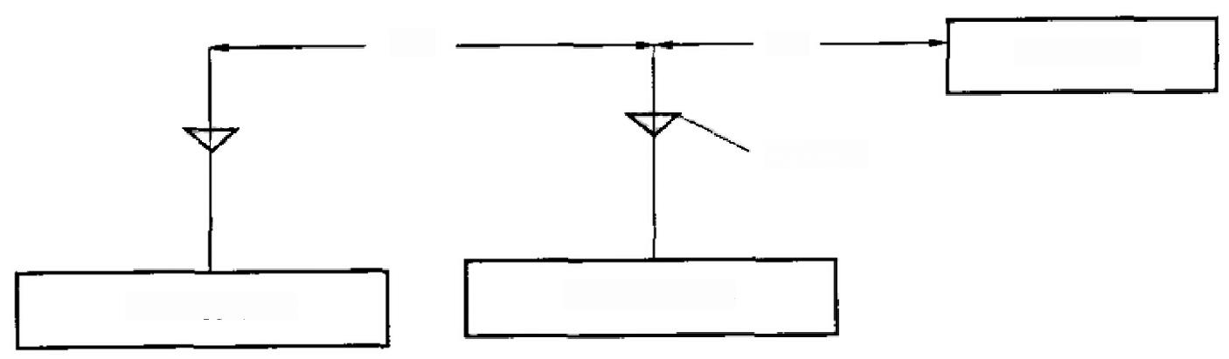
1m

1 m

检测报警仪

发射天线

电磁干扰测量仪

功率信号发生器

图 1 试验设备布置图

6.15.3.3 调节1 MHz~1000 MHz的功率信号发生器的输出使电磁干扰报警仪的读数为10 V/m, 在试验过程中频率应在1 MHz～1000 MHz的频率范围内以不大于0.005倍频程每秒的速率缓慢变 化，同时应转动试样，观察并记录试样工作情况。如使用的发射天线具有方向性，则应先使发射天线反 转，对准试样进行试验。在1 MHz～1000 MHz的频率范围内，应分别用天线的水平极化和垂直极化 进行试验。
6.15.3.4 试验期间，观察并记录试样的工作状态。
6.15.3.5 试验应在屏蔽室内进行，为避免产生较大的检测误差，天线的位置应符合图2的要求。

GB 12358—2006

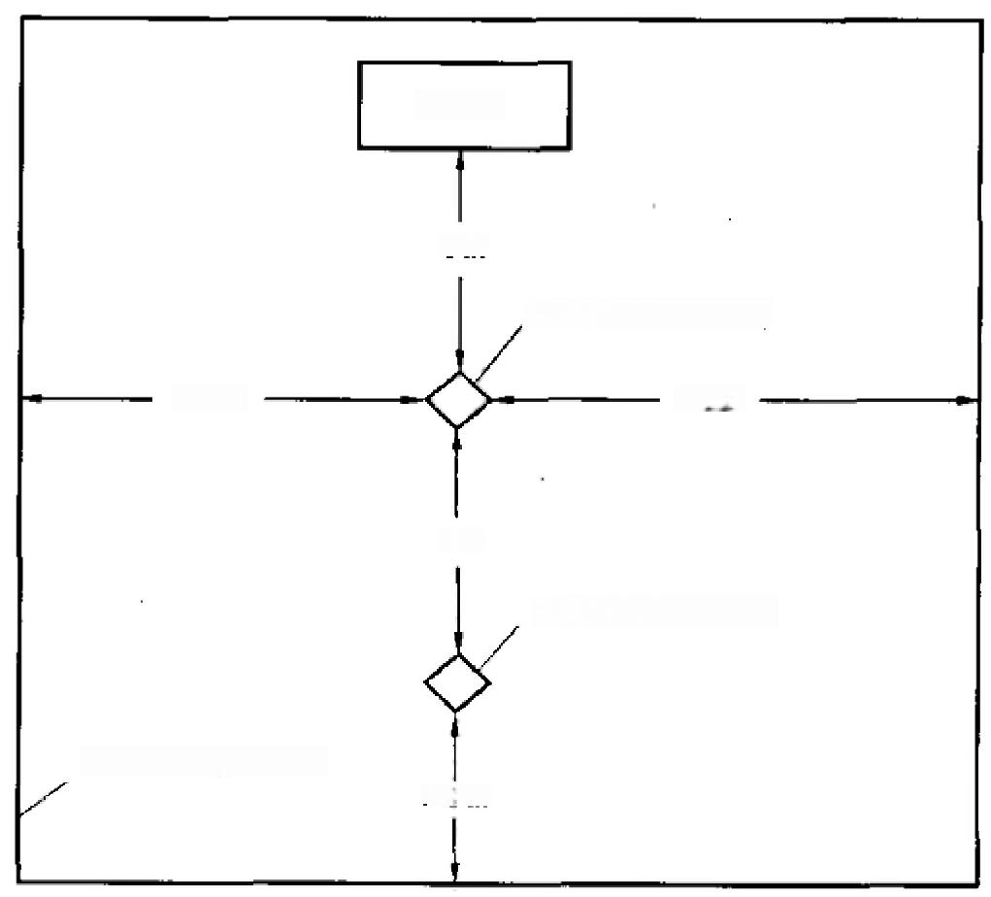
报警仪

1 m

>1m

功率信号发生器天线
>1m

1m

电磁干扰测量仪天线

障碍物或屏蔽室内壁
I m

图 2 天线位置图

6.15.3.6 试验结束后，按6.4.3和6.5.3方法检测试样的检测误差和报警误差。

6.16 静电放电试验

6.16.1 目的
检验试样对带静电人员、物体造成的静电放电的适应性。

6.16.2 要求
试样抗静电放电性能应满足5.3.14要求。

6.16.3 方法
6.16.3.1 将试样放在绝缘支架上，且距接地板四周距离不少于100 mm 。接通电源，使试样处于正常 监视状态20 min。
6.16.3.2 调整静电发生器输出电压为8000 V, 用球型放电头充电后尽快触及试样表面，切实接触 (但不能损伤试样)。每次放电后，应将静电发生器移开并充电。对试样表面共放电8次，对试样周围 100 mm处接地板放电2次，每次放电的时间间隔至少为1s, 试验期间，观察并记录试样的工作状态。
6.16.3.3 试验后，按6.4.3和6.5.3方法检测试样的检测误差和报警误差。

6.17 电瞬变脉冲试验(限交流供电的报警仪)

6.17.1 目的
检验试样抗电瞬变脉冲干扰的能力。

6.17.2 要求
试样抗电瞬变脉冲干扰的能力应满足5.3.13要求。

6.17.3 方法
6.17.3.1 使试样处于正常监视状态，对交流供电试样的 AC 电源线施加2000×(1±10%)V、频率 2.5×(1±20%)kHz 的正负极性瞬变脉冲电压(波形见图3),每300 ms 施加瞬变脉冲电压15 ms (见图 4),每次施加瞬变脉冲电压时间为60+¹⁰ s, 试验期间，监视试样是否发出报警信号或不可恢复的故障 信号。
6.17.3.2 使试样处于正常监视状态，对试样的其他外接连线施加1000×(1±10%)V, 频率5×(1±

GB 12358—2006

20%)kHz 的正负极性瞬变脉冲电压(波形见图3),每300 ms 施加瞬变脉冲电压15 ms (见图4),每次 施加瞬变脉冲电压时间为60+10s, 试验期间，观察并记录试样的工作状态。

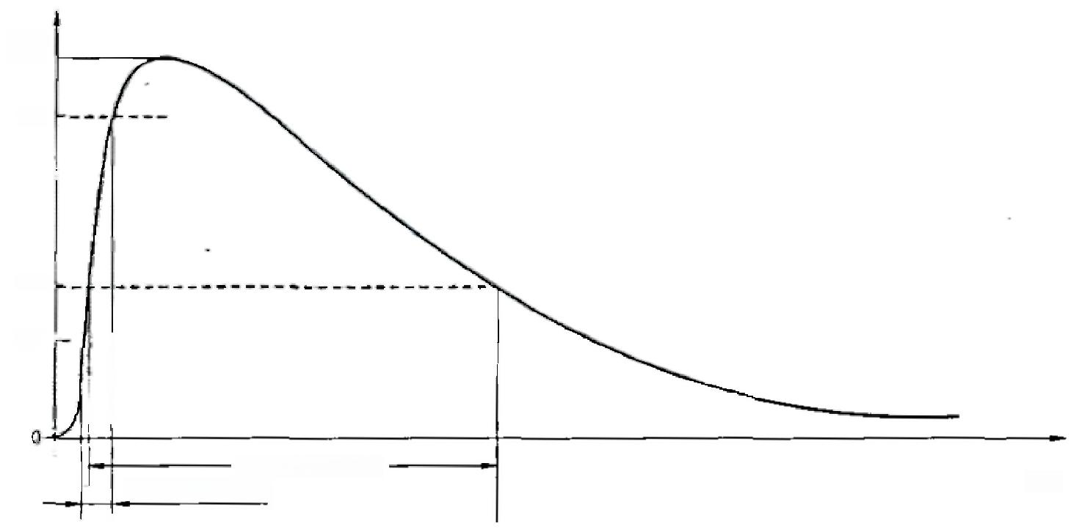
UN

0.9

0.5
0.1

50×(1±30%)
.5×(1±30%)

t/ns

图3500负载时单脉冲波形

6.17.3.3 试验后，按6.4.3和6.5.3方法检测试样的检测误差和报警误差。

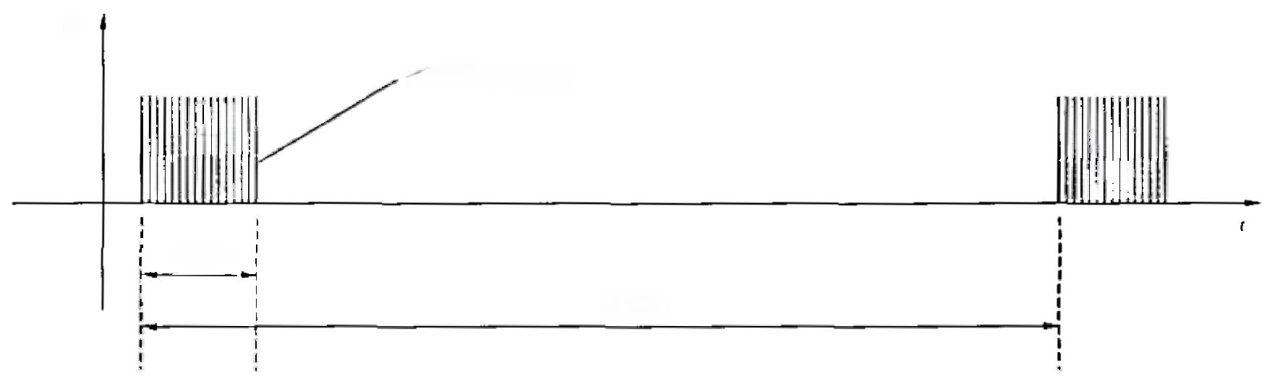
U

脉冲数由频率决定

15 ms

300 ms

图 4 一组脉冲波形图

6.18 高温试验
6.18.1 目的
检验试样在高温环境条件下工作时性能的稳定性。
6.18.2 要求
试样在高温环境条件下的性能应满足5.3.16要求。
6.18.3 方法
6.18.3.1 将试样按正常工作状态安装于试验箱内，接通电源，使试样处于正常监视状态20 min。
6.18.3.2 启动通风机，使试验箱内气流速度稳定在0.8 m/s±0.2 m/s,以不大于1℃/min的升温速率 使试验箱内温度升至55℃±2℃稳定2 h 。观察并记录试样的状态。
6.18.3.3 按6.4.3和6.5.3方法检测试样的检测误差和报警误差。

GB 12358—2006

6.19 低温试验

6.19.1 目的
检验试样在低温环境条件下工作时性能的稳定性。

6.19.2 要求
试样在低温环境条件下的性能应满足5.3.16要求。

6.19.3 方法
6.19.3.1 将试样按正常工作状态安装于试验箱内，接通电源，使试样处于正常监视状态20 min。
6.19.3.2 启动通风机，使试验箱内气流速度稳定在0.8 m/s±0.2 m/s,以不大于1℃/min 的降温速 率，使试验箱内温度降至-10℃±2℃并保持2 h 。观察并记录试样的状态。
6.19.3.3 按6.4.3和6.5.3方法检测试样的检测误差和报警误差。

6.20 恒定湿热试验

6.20.1 目的
检验试样在恒定湿热条件下工作时性能的稳定性。

6.20.2 要求
试样在恒定湿热条件下工作时性能应满足5.3.17要求。

6.20.3 方法
6.20.3.1 将试样按正常工作状态安装于试验箱内，接通电源，使试样处于正常监视状态20 min。
6.20.3.2 启动通风机，使试验箱内的气流速度稳定在0.8 m/s±0.2 m/s,以不大于1℃/min 的升温 速率，使试验箱内的温度升至40℃±2℃,然后以不大于5%/min 的速率将试验箱内的相对湿度增至 90%～95%,并稳定2 h。 观察并记录试样的状态。
6.20.3.3 按6.4.3和6.5.3方法检测试样的检测误差和报警误差。

6.21 振动试验

6.21.1 目的
检验试样经受振动的适应性及结构的完好性。

6.21.2 要求
试样的抗振性能满足5.3.18要求。

6.21.3 方法
6.21.3.1 将试样按其正常安装方式固定在振动台上，接通电源，使试样处于正常监视状态。
6.21.3.2 启动振动试验台，使其在10 Hz～150 Hz频率范围内，以0.5 g 加速度，1倍频程每分钟的 速率，分别在X、Y、Z三个轴线上各扫频10次。
6.21.3.3 试验期间，监视试样状态，试验后，检查外观和紧固部位情况。
6.21.3.4 试验后，按6.4.3和6.5.3方法检测试样的检测误差和报警误差。

6.22 跌落试验

6.22.1 目的
检验试样经受跌落的适应性。

6.22.2 要求
试样经受跌落的性能应满足5.3.18要求。

6.22.3 方法
6.22.3.1 将非包装状态的试样自由跌落在平滑、坚硬的混凝土面上。跌落高度符合下列要求： a) 质量小于1 kg 的试样为250 mm;
b) 质量在1 kg～10kg 之间试样为100 mm;
c) 质量在10 kg 以上试样为50 mm。
6.22.3.2 试验后检查试样外观和紧固部位情况。
GB 12358—2006

6.22.3.3 试验后，按6.4.3和6.5.3方法检测试样的检测误差和报警误差。

7 标志

7.1 产品标志
每只检测报警仪均应有清晰、耐久的产品标志，产品标志应包括以下内容：
a) 制造厂名称；
b) 产品名称；
c) 产品型号；
d) 产品主要技术参数(适合气体种类、检测范围、报警设定值等);
e) 防爆合格证标志；
f) 计量合格证标志；
g) 制造日期及产品编号。

7.2 质量检验标志
每只检测报警仪均应有清晰的质量检验标志，质量检验标志应包括下列内容：
a) 检验员；
b) 合格标志。

8 检验规则

8.1 产品出厂检验
企业在产品出厂前应对检测报警仪进行下述试验项目的检验：
a) 检测误差检验；
b) 报警误差检验；
c) 重复性检验；
d) 响应时间检验；
e) 功能及外观检验；
检测报警仪在出厂前均应进行上面a)～e) 五项试验。

8.2 型式检验
8.2.1 型式检验项目为本标准第6章中的6.2～6.22。在出厂检验合格的产品中抽取检验样品。
8.2.2 有下列情况之一时，应进行型式检验：
a) 新产品或老产品转厂生产时的试制定型鉴定；
b) 正式生产后，产品的结构、主要部件或元器件、生产工艺等有较大的改变可能影响产品性能或
正式投产满4年；
c) 产品停产一年以上，恢复生产；
d) 出厂检验结果与上次型式检验结果差异较大；
e) 发生重大质量事故；
f) 质量监督机构提出要求。
8.2.3 在型式检验中允许有两项补做，单项补做次数不超过两次。
9 包装、运输及贮存

9.1 包装
9.1.1 产品包装应符合GB 4857.5的规定，必须保证仪器在运输、存放过程中不受机械损伤，并防潮、
防尘。
9.1.2 包装箱内应有下列技术文件：
GB 12358—2006

a) 产品合格证；
b) 产品使用说明书；
c) 产品备件和附件一览表。

9.2 运输
产品在运输中应防雨、防潮、避免强烈的振动与撞击。

9.3 贮存
产品应放在通风、于燥、不含腐蚀性气体的室内。储存温度为0～40℃,相对湿度低于85%。

10 使用说明书

每只检测报警仪都应有相应的说明书。
说明书应有完整、清楚、准确的安全使用说明，安装和服务说明，应包括下列内容：
a) 执行的标准说明；
b) 计量说明；
c) 安装和调试说明；
d) 操作说明；
e) 日常检查和校准说明；
f) 使用条件限制说明：
1)适合的气体(包括检测范围和报警设定值)
2)干扰气体说明；
3)环境温度限制；
4) 湿度范围；
5)电压范围；
6)控制器到检测报警仪之间的电线相关特性和说明；
7) 需要屏蔽线；
8) 最高最低贮存温度限制；
9) 压力限制。
g) 说明查找可能出现故障源的方法和改正过程；
h) 说明输出控制接点的类型；
i) 电池的安装和维护说明；
j) 推荐的可更换元件一览表；
k) 贮存和使用寿命；
1) 允许使用场所。

中 华 人 民 共 和 国
国 家 标 准
作业场所环境气体检测报警仪
通用技术要求
GB 12358—2006

中 国 标 准 出 版 社 出 版 发 行
北京复兴门外三里河北街16号
邮政编码：100045
网 址 www.spc.net.cn
电话：68523946 68517548
中国标准出版社秦皇岛印刷厂印刷
各地新华书店经销

开本880×12301/16 印 张 1 . 5 字 数 3 5 千 字
2006年11月第 一 版2006年11月第 一 次印刷

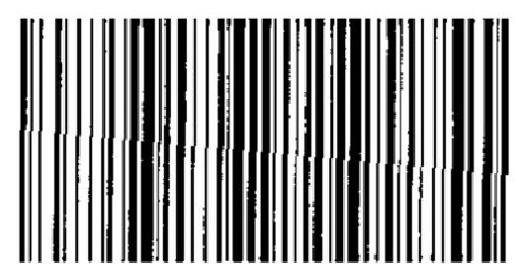
GB 12358-2006

如有印装差错 由本社发行中心调换
版权专有侵权必究
举报电话：(010)68533533

